Презентация к уроку музыки

5 класс
«Жанры вокальной и инструментальной
музыки».
1 слайд
Описание слайда:
ПРЕЗЕНТАЦИЯ К теме урока музыки: «Жанры инструментальной и вокальной музыки». (5 класс, III четверть, 1- 2 урок ) Учитель музыки Мусавузова А.Н.
2 слайд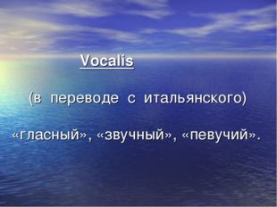
Описание слайда:
Vocalis (в переводе с итальянского) «гласный», «звучный», «певучий».
3 слайд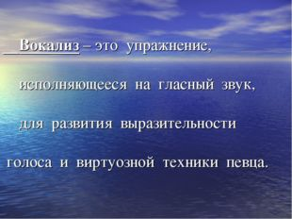
Описание слайда:
Вокализ – это упражнение, исполняющееся на гласный звук, для развития выразительности голоса и виртуозной техники певца.
4 слайд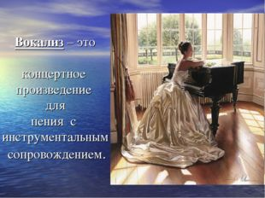
Описание слайда:
Вокализ – это концертное произведение для пения с инструментальным сопровождением.
5 слайд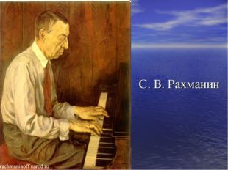 Описание слайда:
С. В. Рахманин

6 слайд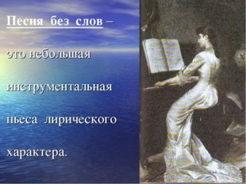
Описание слайда:
Песня без слов – это небольшая инструментальная пьеса лирического характера.
7 слайд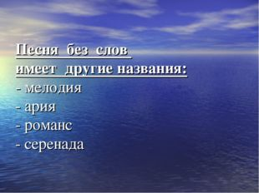
Описание слайда:
Песня без слов имеет другие названия: - мелодия - ария - романс - серенада
8 слайд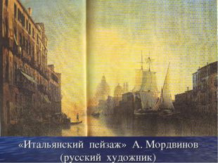
Описание слайда:
«Итальянский пейзаж» А. Мордвинов (русский художник)
9 слайд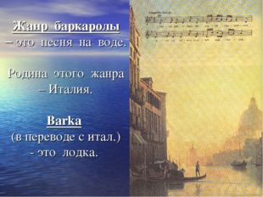
Описание слайда:
Жанр баркаролы – это песня на воде. Родина этого жанра – Италия. Barka (в переводе с итал.) - это лодка.
10 слайд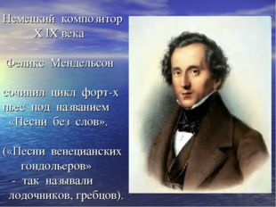
Описание слайда:
Немецкий композитор X IX века Феликс Мендельсон сочинил цикл форт-х пьес под названием «Песни без слов». («Песни венецианских гондольеров» - так называли лодочников, гребцов).
11 слайд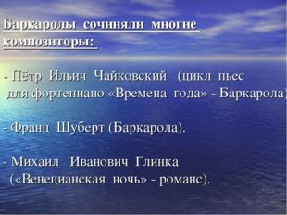
Описание слайда:
Баркаролы сочиняли многие композиторы: - Пётр Ильич Чайковский (цикл пьес для фортепиано «Времена года» - Баркарола). - Франц Шуберт (Баркарола). - Михаил Иванович Глинка («Венецианская ночь» - романс).
12 слайд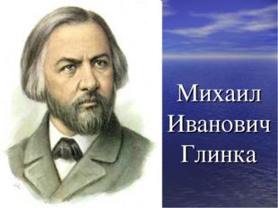
Описание слайда:
Михаил Иванович Глинка
13 слайд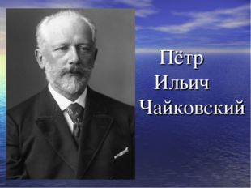
Описание слайда:
Пётр Ильич Чайковский
14 слайд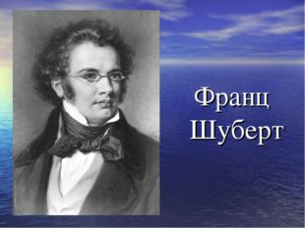
Описание слайда:
Франц Шуберт
15 слайд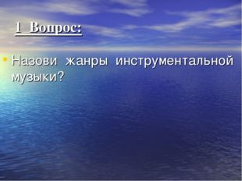
Описание слайда:
1 Вопрос: Назови жанры инструментальной музыки?
16 слайд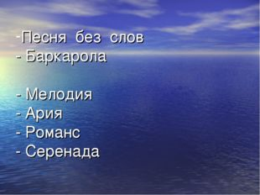
Описание слайда:
Песня без слов - Баркарола - Мелодия - Ария - Романс - Серенада
17 слайд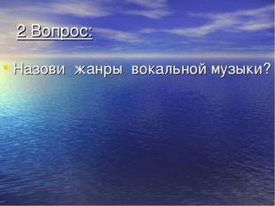
Описание слайда:
2 Вопрос: Назови жанры вокальной музыки?
18 слайд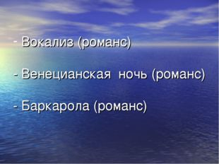
Описание слайда:
Вокализ (романс) - Венецианская ночь (романс) - Баркарола (романс)
19 слайд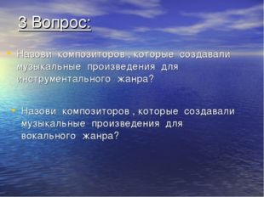
Описание слайда:
3 Вопрос: Назови композиторов , которые создавали музыкальные произведения для инструментального жанра? Назови композиторов , которые создавали музыкальные произведения для вокального жанра?
20 слайд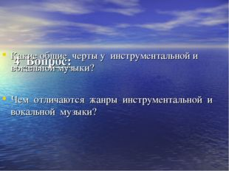
Описание слайда:
4 Вопрос: Какие общие черты у инструментальной и вокальной музыки? Чем отличаются жанры инструментальной и вокальной музыки?
21 слайд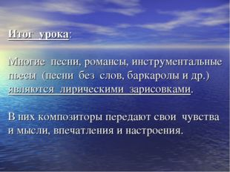
Описание слайда:
Итог урока: Многие песни, романсы, инструментальные пьесы (песни без слов, баркаролы и др.) являются лирическими зарисовками. В них композиторы передают свои чувства и мысли, впечатления и настроения.
22 слайд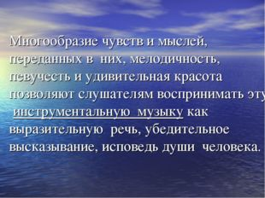
Описание слайда:
Многообразие чувств и мыслей, переданных в них, мелодичность, певучесть и удивительная красота позволяют слушателям воспринимать эту инструментальную музыку как выразительную речь, убедительное высказывание, исповедь души человека.

